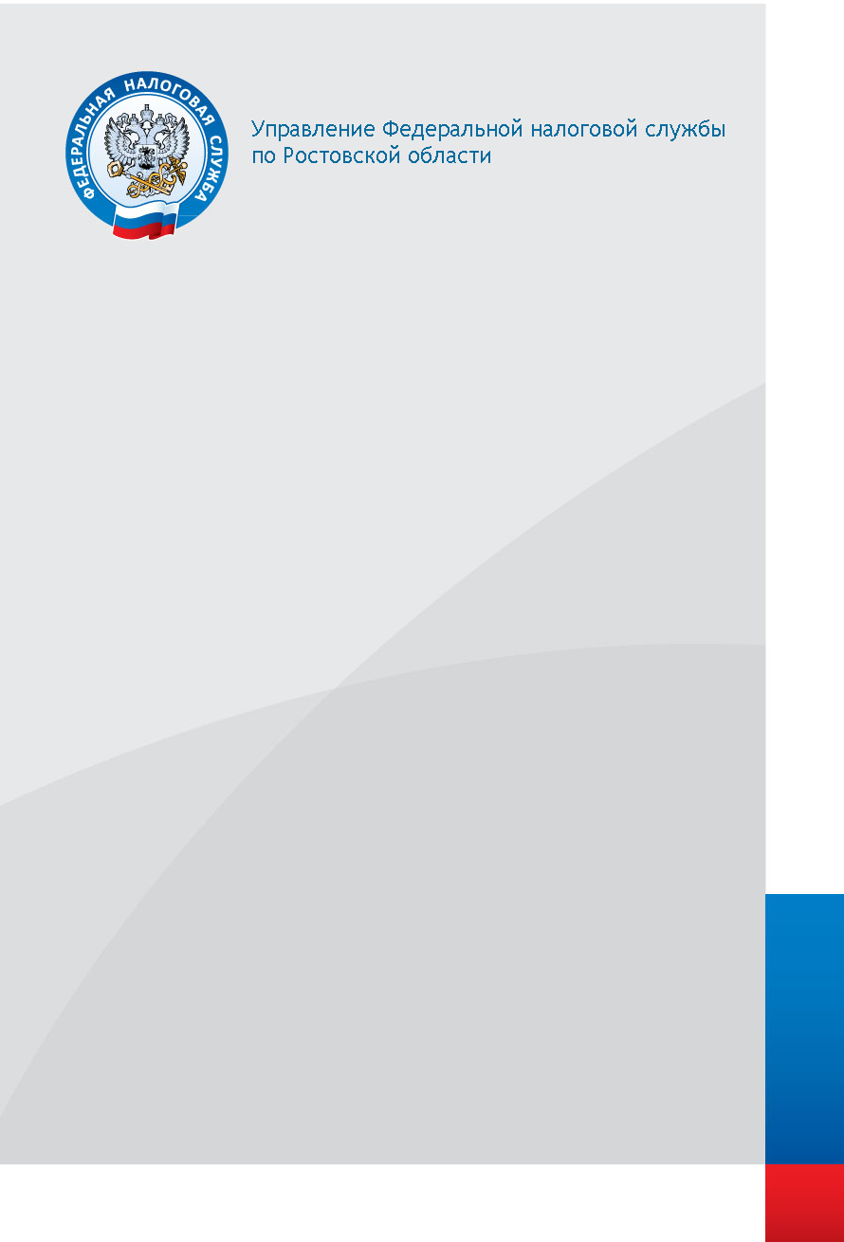

ИНТЕРНЕТ-СЕРВИС

«ЛИЧНЫЙ КАБИНЕТ НАЛОГОПЛАТЕЛЬЩИКА ДЛЯ ФИЗИЧЕСКИХ ЛИЦ»

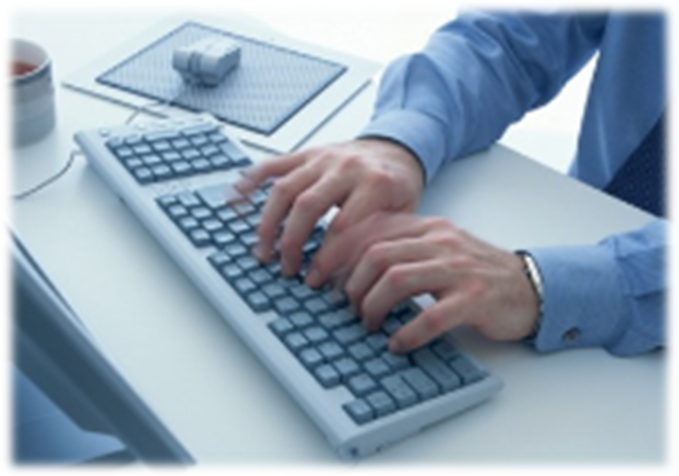
www.nalog.ru
ЧТО ЭТО?
Сервис «Личный кабинет налогоплательщика для физического лица» призван избавить налогоплательщиков от необходимости посещать налоговые инспекции
по вопросам исчисления земельного, транспортного и имущественного налогов.
Пользователи «Личного кабинета» получают налоговые уведомления
и квитанции через Интернет. Оплатить налоги можно через домашний компьютер.

КАКИЕ ВОЗМОЖНОСТИ ПРЕДОСТАВЛЯЕТ СЕРВИС?
- получать актуальную информацию об объектах имущества и транспортных средствах, о суммах начисленных и уплаченных налоговых платежей,
о наличии переплат, о задолженности по налогам перед бюджетом;
- контролировать состояние расчетов с бюджетом;
- получать и распечатывать налоговые уведомления и квитанции на уплату налоговых платежей;
- оплачивать налоговую задолженность и налоговые платежи через банки – партнеры ФНС России;
- скачивать программы для заполнения декларации по налогу на доходы физических лиц по форме № 3-НДФЛ, заполнять ее в режиме online, направлять в налоговую инспекцию декларацию в электронном виде, подписанную электронной подписью налогоплательщика;
- отслеживать статус камеральной проверки налоговых деклараций по форме
№ 3-НДФЛ;
- обращаться в налоговые органы без личного визита в налоговую инспекцию.

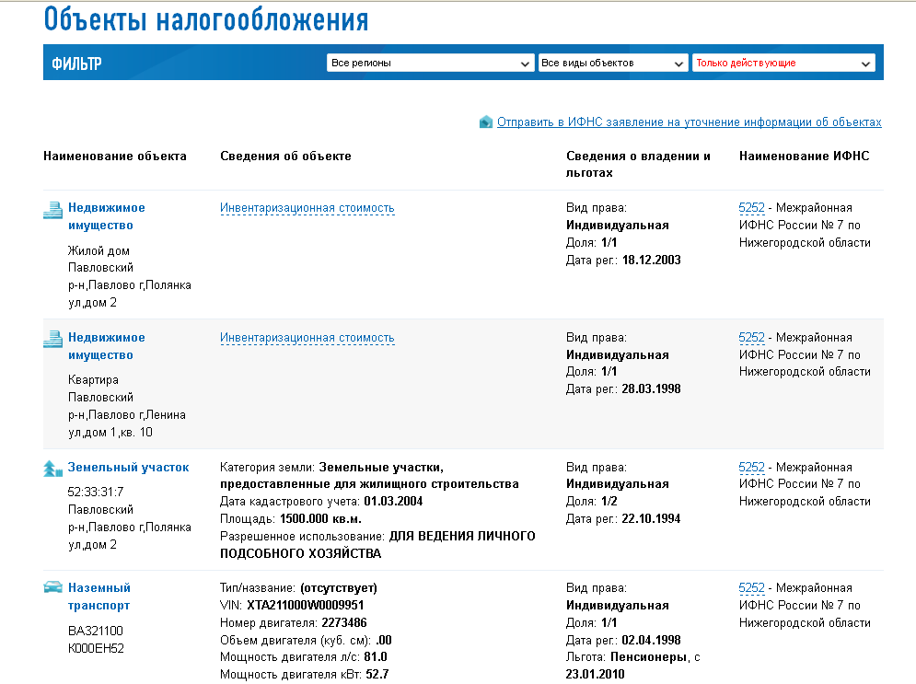
КАК ВОЙТИ?
Вход в Интернет-сервис «Личный кабинет налогоплательщика для физических лиц» на главной странице сайта ФНС России www.nalog.ru.

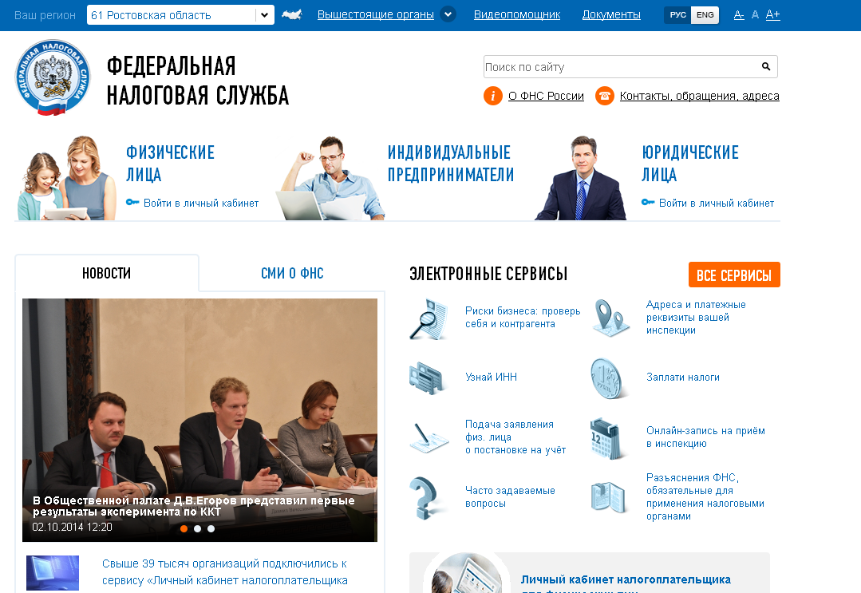

КАК ЗАПЛАТИТЬ НАЛОГИ?
В «Личном кабинете» налогоплательщик может увидеть начисления по налогам, срок уплаты по которым еще не наступил, узнать, есть ли у него налоговая задолженность.
Выбрать способ оплаты:
-в автоматическом режиме, самостоятельно сформировав и распечатав платежные документы;
-online оплата.
Безналичную электронную оплату могут осуществлять клиенты банков-партнеров ФНС России, имеющие в них расчетные счета.
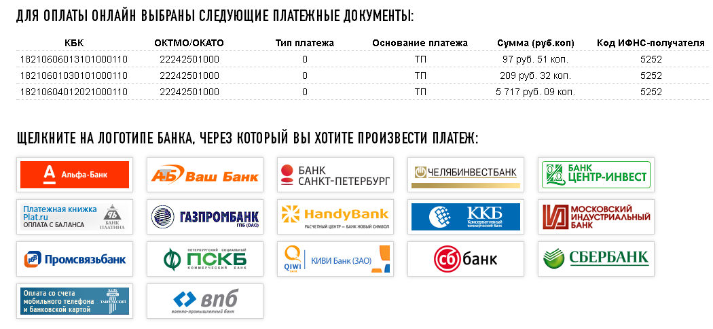
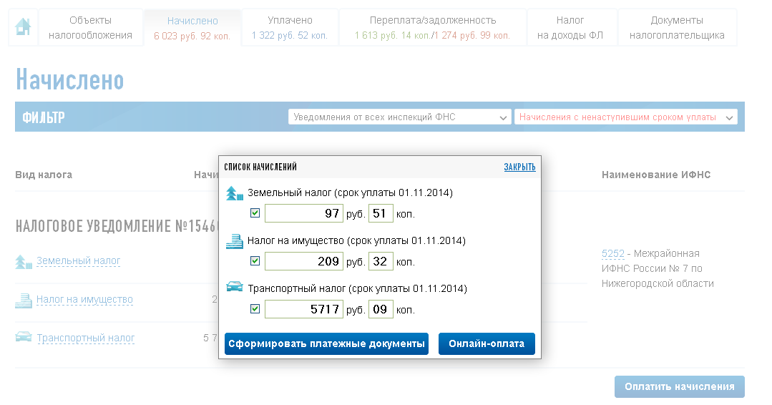
КАК ПОДКЛЮЧИТЬСЯ?

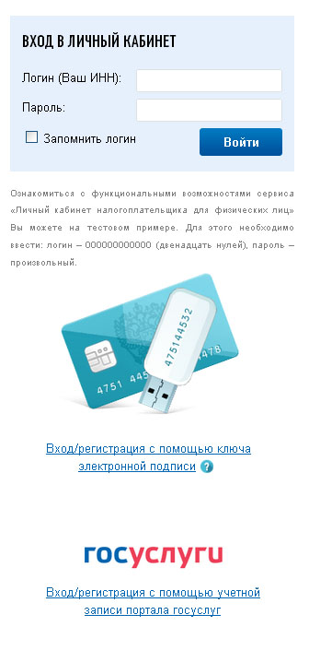 |  | Обратиться в налоговую инспекцию (при себе иметь документ, удостоверяющий личность, и оригинал/ копия свидетельства  о присвоении ИНН);
 |  | Зайти в «Личный кабинет налогоплательщика  для физических лиц», введя логин (ИНН)  и первичный пароль;
 |  | Сменить первичный пароль на постоянный  в разделе «Профиль».
С помощью квалифицированной электронной подписи/
Универсальной электронной карты.

С помощью учетной записи Единой системы идентификации
и аутентификации (ЕСИА) – реквизитов доступа, используемых для авторизации на ЕГПУ.
Авторизация возможна только
для пользователей, которые обращались для получения реквизитов доступа лично в одно из мест присутствия операторов ЕСИА (отделения почты России, МФЦ и др.).

ВАЖНО! Если первичный пароль, выданный при обращении в инспекцию,
не заменен в течение 30 дней, учетная запись блокируется для обеспечения безопасности персональных данных!
Подробную информацию об Интернет-сервисе «Личный кабинет налогоплательщика для Физических лиц» можно узнать:
-на официальном сайте Федеральной налоговой службы www.nalog.ru;
-по телефону Контакт-центра ФНС России 8 800 222 22 22.

